­­

MISSIONE BILATERALE DI

ASSISTENZA E SUPPORTO IN LIBIA

**N.5/2023**

LIBIA

* *Report eventi di interesse settimanale*

*(03/04/2023 - 09/04/2023)*

**Le informazioni contenute nel presente documento devono essere considerate come non corroborate e non ancora sottoposte a processo di valutazione e analisi. Per tali ragioni, esse possono essere soggette, dopo la loro disseminazione, a un processo di aggiornamento e verifica che potrebbe variare, anche significativamente, i contenuti originari.**

**IL PRESENTE DOCUMENTO SI COMPONE DI N. 7 PAGINE**

(NC) POLITICA

**(NC) SITUAZIONE**: Permane un clima di incertezza politica contraddistinto dallo stallo politico e dalla crisi di legittimità del Governo di Unità Nazionale (GUN). Al momento, i principali attori internazionali hanno annunciato il loro sostegno al comitato congiunto paritetico 6+6 tra l’Alto Consiglio di Stato (ACS) e la Camera dei Rappresentanti (CdR). Tuttavia questioni chiave controverse come l'ammissibilità per la candidatura alla presidenza (cittadini con doppia nazionalità e di funzionari militari) continueranno a dividere i principali attori della politica libica e a compromettere i progressi verso il superamento dello stallo politico.

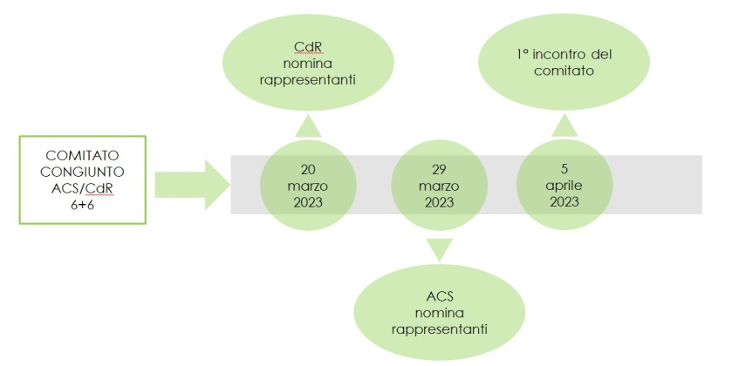

**(NC)** Percorso del comitato congiunto 6+6

**(NC)** **EVENTO**: il 2 aprile Aquila SALEH (Presidente della CdR) ha incontrato i propri membri del comitato 6+6 e ha sottolineato la necessità di formulare rapidamente le leggi elettorali.

**(NC) COMMENTO:** nell'incontro SALEH ha dato indicazioni sul processo da seguire al fine di giungere all'adozione di leggi elettorali condivise senza l'intromissione di entità non libiche.

**(NC) EVENTO:** il 5 aprile lo *Special Representative* del Segretario Generale delle Nazioni Unite (SRSG) BATHILY ha incontrato a BENGASI il Generale Khalifa HAFTAR del *Libyan National Army* (LNA) e Aquila SALEH. Durante l'incontro le parti hanno discusso sugli sforzi per accelerare lo svolgimento delle elezioni in LIBIA, hanno anche concordato di intensificare le attività di riconciliazione e continuare a impegnarsi con il CMC 5+5 per la stabilità nel paese.

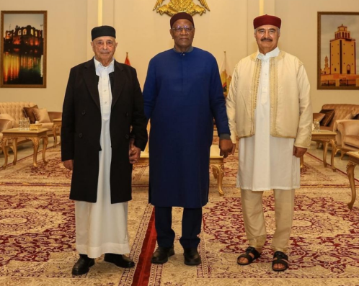

**(NC)** Da sinistra SALEH - BATHILY - HAFTAR

**(NC) COMMENTO:** La visita avviene nello stesso giorno nel quale a TRIPOLI si è tenuto il primo incontro del comitato 6+6 CdR/ACS, incaricato di preparare la legge elettorale. BATHILY è consapevole che per superare lo stallo politico è necessario esercitare una pressione costante verso i *leader* libici.

**(NC) EVENTO:** il 5 aprile il comitato misto 6+6 incaricato di formulare le leggi elettorali ha tenuto il suo primo incontro preparatorio a TRIPOLI presso la sede dell’ACS. Durante l’incontro le due parti hanno discusso i meccanismi per futuri incontri e formulato un elenco di soggetti che possono essere interpellati durante il processo di formulazione delle leggi elettorali.

**(NC) COMMENTO:** i conflitti di interesse (e.g. criteri di ammissibilità dei candidati alla presidenza) ostacoleranno e ritarderanno il processo di finalizzazione delle leggi elettorali.

(NC) Economia

**(NC)** **SITUAZIONE:** Secondo la *National Oil Corporation* (NOC), la produzione di greggio della LIBIA ha superato 1,233 milioni di barili al giorno.

**(NC)** **EVENTI**: NSTR

**(NC) COMMENTO:** ---

(NC) Sicurezza

**(NC) SITUAZIONE:** TRIPOLI continua a presentare un ambiente operativo relativamente permissivo. Incidenti sporadici inter miliziani continueranno a caratterizzare l'atmosfera di sicurezza nella regione occidentale.

**(NC)** **EVENTI**: Il 2 aprile una delegazione del LNA comprendente Khairy AL TAMIMI (direttore dell'ufficio del Generale HAFTAR), Omar IMRAJA (comandante della Tariq Bin Zaid), il colonnello Basem AL BU'ISHI (genero del Generale HAFTAR e Farraj IQAIM (viceministro dell'Interno del Governo di Stabilità Nazionale - GSN), hanno visitato il Generale Usama JUWAILI (comandante della regione Militare Occidentale). Le unità di JUWAILI schierate con il GSN, sono state allontanate da TRIPOLI nell'agosto 2022.

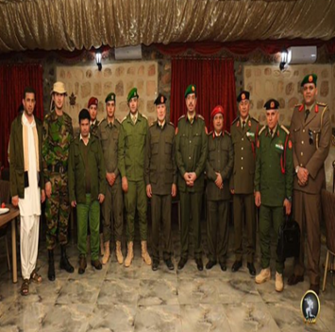

**(NC)** Generale JUWAILI con delegazione LNA

**(NC) COMMENTO:** La visita, ampiamente pubblicizzata, fa parte degli sforzi compiuti dal blocco orientale per costruire relazioni e alleanze più forti con gli attori occidentali. Il LNA, rafforzando il rapporto con JUWAILI da una parte sostiene il riavvicinamento Est-Ovest e dall’altra, nel caso in cui la stabilità attuale termini, ottiene un alleato in una zona strategica per un eventuale accesso a Tripoli da sud. Alcuni membri della delegazione LNA fanno parte anche del CMC 5+5.

**(NC) EVENTI:** Nella notte del 6 aprile nei pressi della moschea Ibrahim AL-MAHJOUB (ovest di MISURATA), membri della Brigata AL-MAHJOUB avrebbero lanciato una granata sul convoglio del Primo Ministro del GNU Abdul Hamid DBEIBAH, mentre era in viaggio verso la moschea AL-MAHJOUB per partecipare alla funzione religiosa del venerdì di preghiera**.**

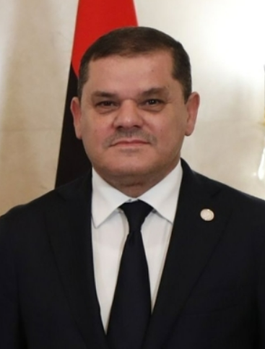

**(NC)** Abdul Hamid DBEIBAH

**(NC) COMMENTO:** La notizia ha avuto una bassissima copertura sui principali media nazionali libici. Il motivo dell'evento non è conosciuto, non è escluso che il convoglio non fosse il vero obiettivo. Tuttavia, se confermato come un attacco diretto al convoglio del PM, l'incidente non sarebbe favorevole alla posizione di DBEIBAH, soprattutto perché è avvenuto nella sua città natale di MISURATA.

**(NC) EVENTI:** il 7 aprile il CMC 5+5 si è riunito a BENGASI. All'incontro era presente anche lo SRSG BATHILY, che ha pronunciato il discorso di apertura. A seguito dell'incontro il CMC ha diffuso le seguenti iniziative:

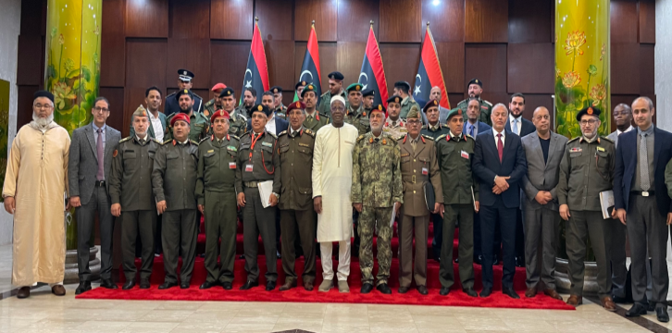

**(NC)** CMC 5+5 a BENGASI

* avviare procedure pratiche per affrontare i problemi di sfollati e migranti;
* scambiare informazioni sul personale militare detenuto da entrambe le parti e avviare le attività per la loro liberazione;
* fornire ogni forma di supporto al regolare svolgimento delle elezioni.

**(NC) COMMENTO:** L'incontro del 7 aprile a BENGASI è il terzo incontro consecutivo del CMC. Questo incontro ha visto anche la partecipazione dello SRSG BATHILY e di attori di rilievo del comparto militare e di sicurezza. L’apparente riavvicinamento dei due blocchi ha portato lo scambio di prigionieri, il ritorno degli sfollati, alcune operazioni di sicurezza congiunte e al ritiro coordinato di alcuni combattenti stranieri provenienti da CIAD, NIGER e SUDAN. Tuttavia, la riconciliazione e il ritiro di militari stranieri rimane complicata e legata agli esiti del fragile processo politico e del coordinamento degli attori stranieri.

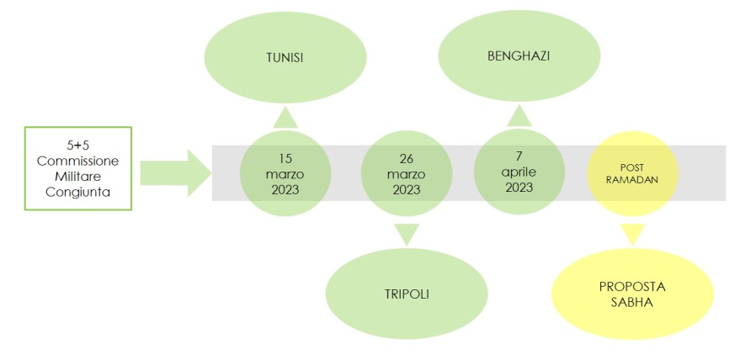

**(NC)** Incontri della CMC 5+5

(NC) Valutazioni

NSTR

**Allegato A**

**Prossime date di rilievo**

|  |  |  |
| --- | --- | --- |
| Dara | Evento | Commento |
| 22 – 24 Aprile 2023 | Eid Al-Fitr | Festività pubblica |
| 1 Maggio 2023 | May Day | Festività pubblica |
| 28 – 30 giugno 2023 | Eid Al-Adha | Festività pubblica |
| 19 luglio 2023 | Islamic New Year | Festività pubblica |
| 16 settembre 2023 | Martyrs’Day | Festività pubblica |
| 27 settembre 2023 | The Prophet’s Birthday | Festività pubblica |
| 23 ottobre 2023 | Liberation Day | Festività pubblica |
| 24 dicembre 2023 | Indipendence Day | Festività pubblica |

**Allegato B**

**LINGUAGGIO DI PROBABILITÀ E PERIODI TEMPORALI**

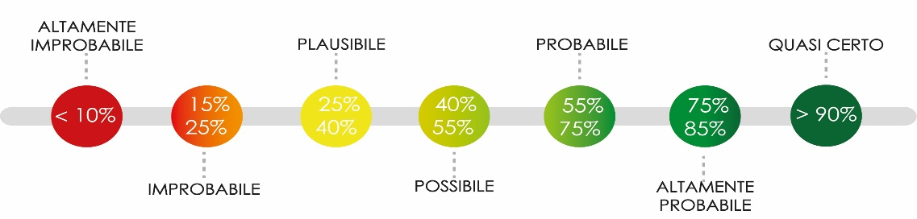

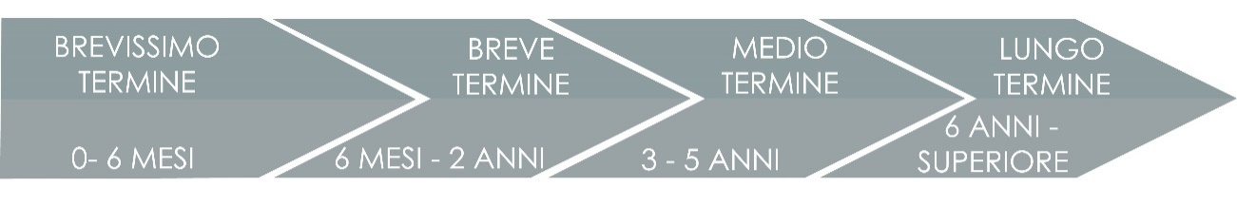



**IL PRESENTE DOCUMENTO SI COMPONE DI N. 7 PAGINE**

Punto di contatto:

**CURRENT OPS**

miasit.currentops1@smd.difesa.it

**IL PRESENTE DOCUMENTO SI COMPONE DI N. 7 PAGINE**